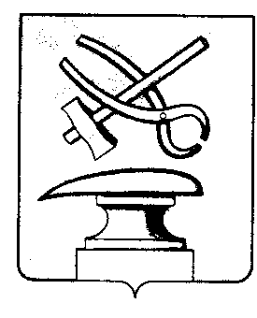
РОССИЙСКАЯ ФЕДЕРАЦИЯ
ПЕНЗЕНСКАЯ ОБЛАСТЬ
СОБРАНИЕ ПРЕДСТАВИТЕЛЕЙ
ГОРОДА КУЗНЕЦКА

РЕШЕНИЕ
О внесении изменения в решение Собрания представителей города Кузнецка от 29.08.2019 № 44-73/6 «Об утверждении Положения о денежном содержании Главы города Кузнецка, муниципальных служащих города Кузнецка, председателя и аудиторов контрольно-счетной палаты города Кузнецка»

Принято Собранием представителей города Кузнецка 24 мая 2022 года

В соответствии с Федеральным законом от 02.03.2007 № 25-ФЗ «О муниципальной службе в Российской Федерации», Законом Пензенской области от 10.10.2007 № 1390-ЗПО «О муниципальной службе в Пензенской области», руководствуясь ст. 21 Устава города Кузнецка Пензенской области,

Собрание представителей города Кузнецка решило:

1. Внести в решение Собрания представителей города Кузнецка от 29.08.2019 № 44-73/6 «Об утверждении Положения о денежном содержании Главы города Кузнецка, муниципальных служащих города Кузнецка, председателя и аудиторов контрольно-счетной палаты города Кузнецка» (далее – решение), следующее изменение:

1.1. Приложение к решению дополнить пунктом 1.6 следующего содержания:
«1.6. Порядок и размеры оплаты труда лиц, замещающих должности муниципальной службы в городе Кузнецке (муниципальных служащих администрации города Кузнецка, отраслевого, структурного подразделения администрации города Кузнецка с правом юридического лица, иных органов местного самоуправления города Кузнецка) при направлении в служебную командировку в Донецкую Народную Республику, Луганскую Народную Республику утверждается постановлением администрации города Кузнецка.».
2. Настоящее решение вступает в силу после его официального опубликования.
3.Опубликовать настоящее решение в Вестнике Собрания представителей города Кузнецка.

Глава города Кузнецка С.И. Лаптев
24.05.2022 №29-34/7

